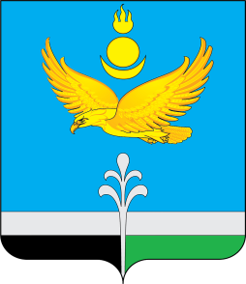

РОССИЙСКАЯ ФЕДЕРАЦИЯ
ИРКУТСКАЯ ОБЛАСТЬ
НУКУТСКИЙ РАЙОН

АДМИНИСТРАЦИЯ
МУНИЦИПАЛЬНОГО ОБРАЗОВАНИЯ «НУКУТСКИЙ РАЙОН»

ПОСТАНОВЛЕНИЕ

14 января 2022 №8 п.Новонукутский

О введении дополнительных штатных
единиц в МБУК «Межпоселенческий дом
культуры Нукутского района»

В связи с открытием нового здания Многофункционального учреждения культуры в п.Новонукутский Нукутского района, в соответствии с п.11 ч.1 ст.15 Федерального закона от 06.10.2003 №131-ФЗ «Об общих принципах организации местного самоуправления в Российской Федерации», руководствуясь ст.35 Устава муниципального образования «Нукутский район», Администрация
ПОСТАНОВЛЯЕТ:
1. Ввести с 1 января 2022 года в штатное расписание в МБУК «Межпоселенческий Дом культуры Нукутского района» следующие штатные единицы:
- бухгалтер – 0,5 шт.ед.;
- делопроизводитель – 1 шт.ед.;
- уборщик служебных помещений -1,5 шт.ед.;
- костюмер – 1 шт.ед.;
- вахтер – 1 шт.ед.;
- электрик – 0,5 шт.ед.;
- рабочий по комплексному обслуживанию и ремонту зданий – 1 шт.ед.;
- заведующий отделением по прокату кино- и видеофильмов – 1 шт.ед.;
- кинооператор - 1 шт.ед.;
- контроллер-кассир – 1 шт.ед.

2. Директору МБУК «Межпоселенческий Дом культуры Нукутского района» (У.И. Изыкенова) внести соответствующие изменения в штатное расписание.
3. Опубликовать настоящее постановление в печатном издании «Официальный курьер» и разместить на официальном сайте муниципального образования «Нукутский район».
4. Контроль за исполнением настоящего постановления возложить на заместителя мэра по социальным вопросам муниципального образования «Нукутский район» М.П. Хойлову.

Мэр С.Г. Гомбоев

